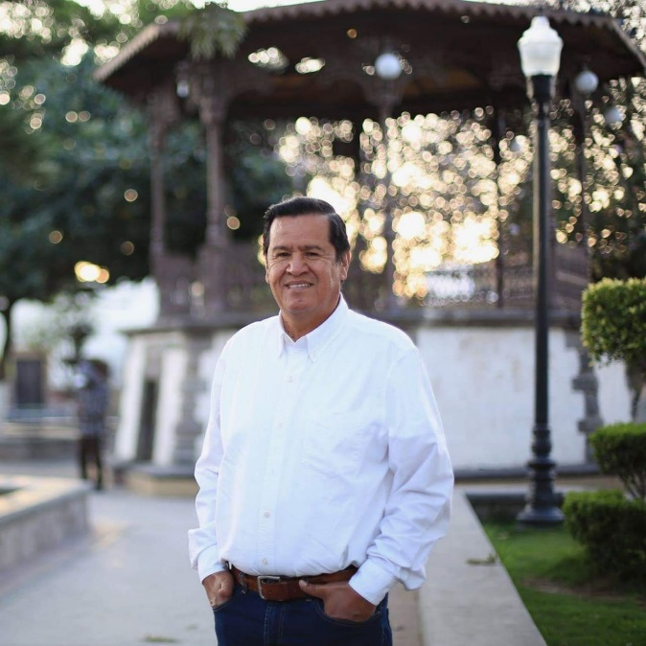

INFORME ANUAL
DE
ACTIVIDADES
2018 – 2019

Miguel Ángel León Corrales

TLAJOMULCO DE ZÚÑIGA
2018 – 2021

INFORME ANUAL
DE
ACTIVIDADES
2018 – 2019

Cumplimentando a lo establecido en el artículo 49 fracción IV de la Ley de Gobierno y la Administración Pública Municipal del Estado de Jalisco y al artículo 44 fracción XIII del Reglamento del Ayuntamiento del Municipio de Tlajomulco de Zúñiga, Jalisco hago entrega a este H. Ayuntamiento de mi 1er informe de actividades realizadas en mi calidad de Regidor durante el periodo comprendido del 01 de octubre de 2018 al 03 de septiembre de 2019. El presente informe permite recapitular de manera general las actividades realizadas en el ejercicio de las funciones que me fueron conferidas en mi carácter de Regidor y Presidente de la Comisión Edilicia de Protección Civil y Prevención en salud en el periodo antes mencionado y da cuenta de las siguientes actividades.
El primero de Octubre en Tlajomulco comenzó un nuevo ejercicio de gobierno configurado, entre otros grupos edilicios, con una oposición que representa a más de 56000 votantes demandando mayor responsabilidad, compromiso y continuidad.

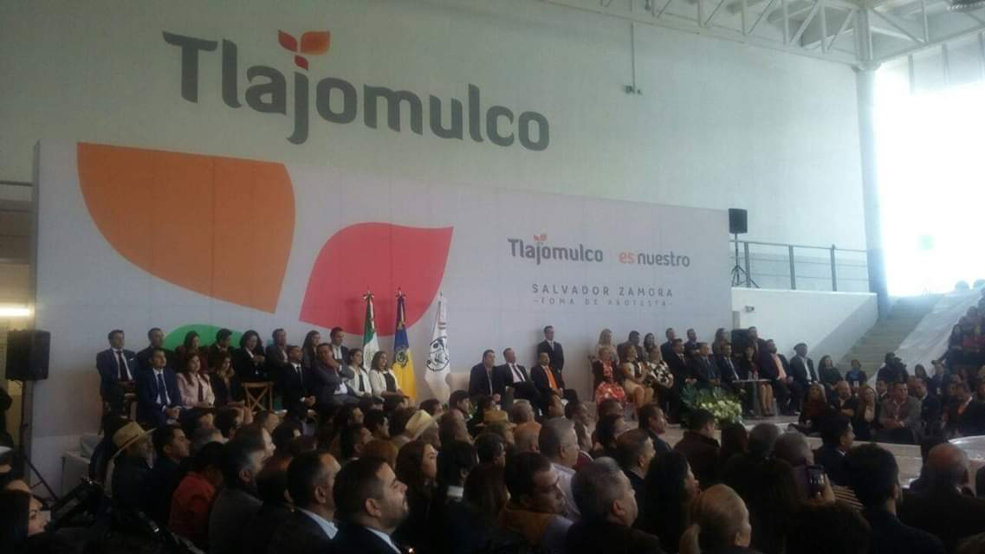
Sesión de Instalación del Ayuntamiento de Tlajomulco 2018-2021

El nuevo gobierno no solo tendrá que plantear su propia visión acerca del manejo de la administración de este municipio, sino tendrá también que guiarse con responsabilidad y empeño para mantener los logros de la pasada administración, que no fueron pocos ni fueron fáciles. Logros que colocaron a Tlajomulco en el camino correcto en beneficio de sus habitantes.
Ese 1 de octubre comencé una nueva tarea como regidor de un Tlajomulco incluyente; un Gobierno con la encomienda de seguir trabajando desde la gente y para todos. Para los que nos dieron su confianza el pasado 1º de julio, mi postura ha sido de observador y defensor del bienestar de los habitantes de este municipio.

Sesiones del Ayuntamiento

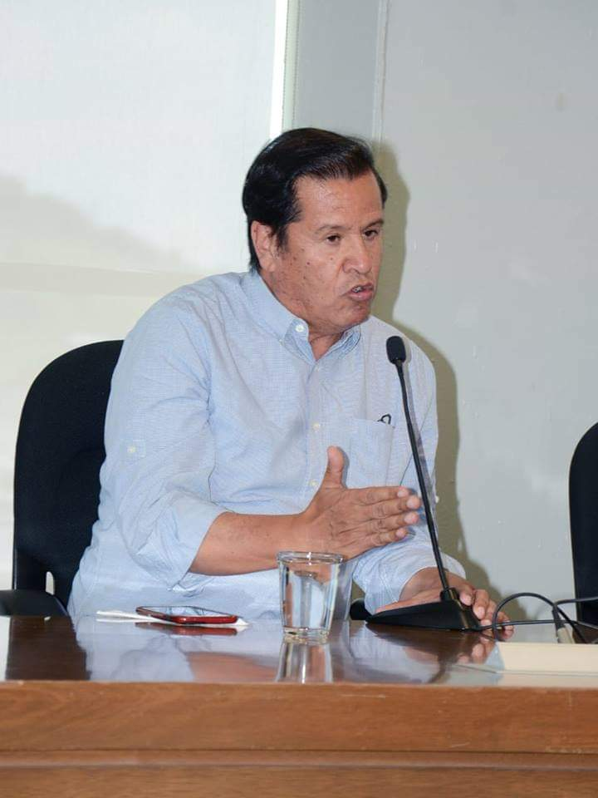

Tal y como está establecido en el artículo 49 fracción III de la Ley del Gobierno y la Administración Pública Municipal del Estado de Jalisco, en mi carácter de Regidor, asistí al total de las sesiones convocadas por el Ayuntamiento; de las cuales, fueron diez sesiones Ordinarias, ocho extraordinarias y dos de carácter Solemne; en ellas, intervine haciendo uso de la voz, en un total de 52 ocasiones enmarcadas en una posición y defensa de los intereses de los Ciudadanos y Ciudadanas de Tlajomulco y en contraposición de intereses de grupo y simulaciones. Por ejemplo:
En el caso de la Policía Metropolitana, como Regidor de oposición, no puedo avalar el modelo propuesto de Policía Metropolitana de Guadalajara centralizado en la figura del ejecutivo estatal; como se evidenció en los actos represores mostrados por el Gobierno de Jalisco ante las protestas ciudadanas por el incremento a la tarifa del transporte. Ello, nos obliga a no aceptar que se otorgue el mando de todas las Policías Municipales en la figura de un solo sujeto: el ejecutivo estatal; más aún, cuando en más de una ocasión ha mostrado desplantes autoritarios. Además de que se busca engañar al pueblo, queriendo el aval de nosotros, como MORENA, para legitimar actos ilegales y de discrecionalidad. Baste señalar que previamente fue firmado un convenio que requería de un documento a ser votado por el pleno y a posteriori y de manera inesperada fue presentado para su votación y poder dar soporte al convenio.
En relación al Tema del Plan Municipal de Desarrollo y Gobernanza, mi postura en contra tuvo como fundamento el encontrarme ante un documento de tal importancia con un diagnostico insuficiente: da pocas cifras, pocos datos y que no toca temas como el de la seguridad pública, no habla del estado en que se encuentran los recursos naturales como lo es el agua, aire, suelo. Además, hay incongruencia en los ejes que se señalan: el eje transversal de Derechos Humanos, no es el eje que responde a la problemática que plantean los ciudadanos y la realidad (la pobreza, seguridad pública y medio ambiente).
Por otro lado, la carencia de metas, precisión de acciones y determinación de tiempos no permiten la evaluación y dejan en la ambigüedad la realización de gran cantidad de tareas cuya responsabilidad recae en el ejercicio de gobierno.
Más aún, respecto a la responsabilidad en la ejecución de tareas, se ha observado que en Tlajomulco, como en el resto de los municipios metropolitanos, existe un plan y tendencias para ceder responsabilidades y obligaciones a agencias metropolitanas. Si los gobiernos municipales creen que no pueden con la tarea de atender a los ciudadanos como se debe, que renuncien y dejen el lugar a otros más capaces, pero que no sigan cobrando y manteniendo el cargo mientras ceden sus responsabilidades a externos. Por éste hecho, no estuve de acuerdo con la entrega de los bosques en comodato.

Festival de Cine
Critique la iniciativa para entregar al Festival Internacional de Cine en Guadalajara 500 mil pesos para imprimir el nombre de Tlajomulco en un folleto de cine. Me parece un desperdicio, mientras a los artesanos del Municipio se autorizó un total de 200 mil pesos. Así las incongruencias en el Gobierno de Tlajomulco. Por lo tanto, me negué apoyar dicha iniciativa.
En tanto, en otras iniciativas coincidimos todos, por ejemplo:
- el apoyo a las personas con discapacidad que tienen pocos recursos para salir adelante o,
- el apoyo al campo, que es una de las principales labores de la gente de Tlajomulco.

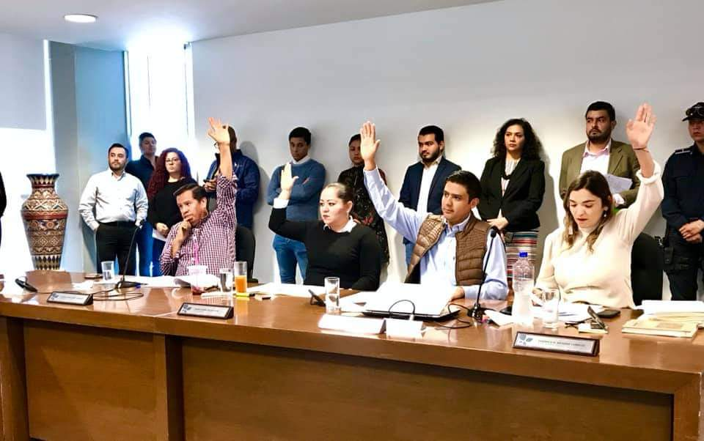

En términos generales podemos hacer mención de temáticas diversas planteadas para las sesiones para los cual expongo mis puntos de vista:
Plantilla de Personal.
Pensamos que el gobierno existe para administrar los bienes que son de todos; no para servir a unos pocos como lo está haciendo un grupo de personas que están al frente del Gobierno de Tlajomulco en este momento. Por ello, en Sesión de Ayuntamiento, mi votó en contra de la nueva plantilla de personal.
Por ejemplo, no es razonable, ni responsable que el alcalde Salvador Zamora apruebe que un fotógrafo gane lo que ganan dos policías, quienes exponen su vida frente al alza de la delincuencia en el municipio. El incremento a los que hacen el verdadero trabajo en las calles fue del 4.5%, mientras que los altos puestos se incrementaron hasta un 26%.
En la aprobación de la plantilla de personal 2019. Aplaudí los aumentos a los trabajadores operativos que son los que ejecutan los servicios del municipio, por esto repruebo de manera terminante que haya cada vez menos trabajadores operativos en nómina y por lo tanto en las calles.
A cambio de estos trabajadores claves para el municipio, el nuevo gobierno responde a las necesidades de la gente con más jefes, más directores generales con salarios aumentados. A cambio de los trabajadores que faltan en las colonias, el presidente municipal le paga a su secretario particular 54 mil 815 pesos y al fotógrafo del Gabinete 28 mil 500 pesos.
En tanto que el gobierno de Andrés Manuel López Obrador hace todo lo posible por reducir la burocracia y aumentar los servicios, tal como sucederá con los delegados de cada estado (y ya sucedió en las cámaras legislativas), hay otros que siguen la ruta contraria.

Creación de la Nueva Constitución del Estado de Jalisco.
Los gobiernos de Movimiento Ciudadano creen que apurando iniciativas para modificar la Constitución Mexicana y la de Jalisco solucionarán los grandes asuntos de seguridad que venimos cargando desde hace años debido a múltiples factores, como las injusticias sociales y la falta de oportunidades de la gente, pero además creen que el camino es sin diálogo ni consulta. Buscan imponer posturas y sometimiento.

Elección de Agentes y Delegados.
En Tlajomulco se llevó a cabo una consulta en las doce delegaciones y 17 agencias del municipio para elegir a los titulares de estas áreas del Gobierno, felicito a todos los ciudadanos que participaron.
Como Regidor de Morena creo que consultar las decisiones es lo más sensato cuando lo que se busca es tener un mejor municipio. Y con todo, reconocemos que falta mucho.

Presupuesto
Vote en contra del presupuesto porque es un atentado contra el pueblo de Tlajomulco, ya que el 90% del gasto va a gasto corriente y sólo el 8% a gasto de inversión; lo que debemos observar todos es que de cada peso que gasta el municipio, 90 centavos van a hacer para la burocracia, y solo 10 centavos para las necesidades de la población.

Respecto a iniciativa de acuerdo de nulidad
Respecto a la iniciativa de acuerdo con carácter de dictamen, que propone se apruebe y autorice se ejerciten las acciones judiciales y jurídicas correspondientes para que se declare la nulidad de los actos administrativos lesivos consistentes en cualquier acto administrativo emanados por autoridades de este Municipio de Tlajomulco de Zúñiga de los proyectos otorgados a México inversiones. S.A de C. V., ante México inversiones S.A., para la realización de obras de urbanización y venta del fraccionamiento El Palomar en su primera sección, segunda sección y sección Jockey Club hoy conocido como el “Cielo Country Club” o “El Cielo” antes fraccionamiento “El Parque” Ciudad Turística, el cual también llevo por nombre “El Palomar, Ciudad Turística y Residencial”
Presenté la siguiente reserva, misma que fue aprobada por unanimidad.
Se agregue:
- Dentro de la exposición de motivos:
Fracción V.- (..) “Y para cualquier otra obra de urbanización y venta en el Bosque de la Primavera a favor de alguna empresa, ya sea persona física o moral que pretenda edificar ahí, entendiendo por el Bosque de La Primavera, no solo el polígono del área protegida, sino también su zona de amortiguamiento y su área de influencia”.
- Dentro del Punto de Acuerdo:
PRIMERO (…)“Y para cualquier otra obra de urbanización y venta en el Bosque de la Primavera a favor de alguna empresa, ya sea persona física o moral que pretenda edificar ahí, entendiendo por el Bosque de La Primavera , no solo el polígono del área protegida, sino también su zona de amortiguamiento y su área de influencia”.

COMISIONES EDILICAS

Comisión Edilicia de Protección Civil y Prevención en Salud
En esta Comisión, desempeño el cargo de Presidente, durante el presente periodo de 01 de octubre del 2018 al 13 de septiembre del 2019, se realizaron un total de 10 sesiones una de ellas fue la sesión de instalación de la Comisión.
A esta Comisión, fue turnado 1 asunto como coadyuvante, en conjunto con las Comisiones Edilicias de Inspección y Vigilancia, Derechos Humanos Reglamentos y Puntos Constitucionales y a la de Medio Ambiente y Sustentabilidad, el proyecto de decreto por el que se expide el reglamento para la Protección, Acopio y Salud Animal del Municipio de Tlajomulco de Zúñiga, Jalisco, mediante el punto de acuerdo 109/2019 en sesión de fecha 19 de julio de 2019, la cual se encuentra pendiente de dictaminar.
De conformidad a lo anterior a continuación me permito enlistar un breve resumen de los temas más importantes que fueron analizados y discutidos al seno de esta comisión:

Sesión Ordinaria 16 de Noviembre de 2018
Celebramos la sesión de Instalación de la Comisión que de Protección Civil y Prevención en salud en la que contamos con la Presencia:
Dr. Francisco Meléndez Ruiz, Director de Servicios Médicos Municipales
Luis Rodrigo Arellano Estrada Dirección General Adjunta de Protección Civil y Bomberos
Gabriel Martínez Director de Despliegue Operativo de Seguridad Pública
Víctor Julián Rosales Rodríguez Dirección General De Cultura De Paz y Gobernanza
Regidor César Francisco Padilla.
Regidor Antonio Sánchez.
Regidor Key Tzwa Razón Viramontes.
Regidora María Isabel Palos Leija.
Regidora Verónica Mariana Delgado Carrillo

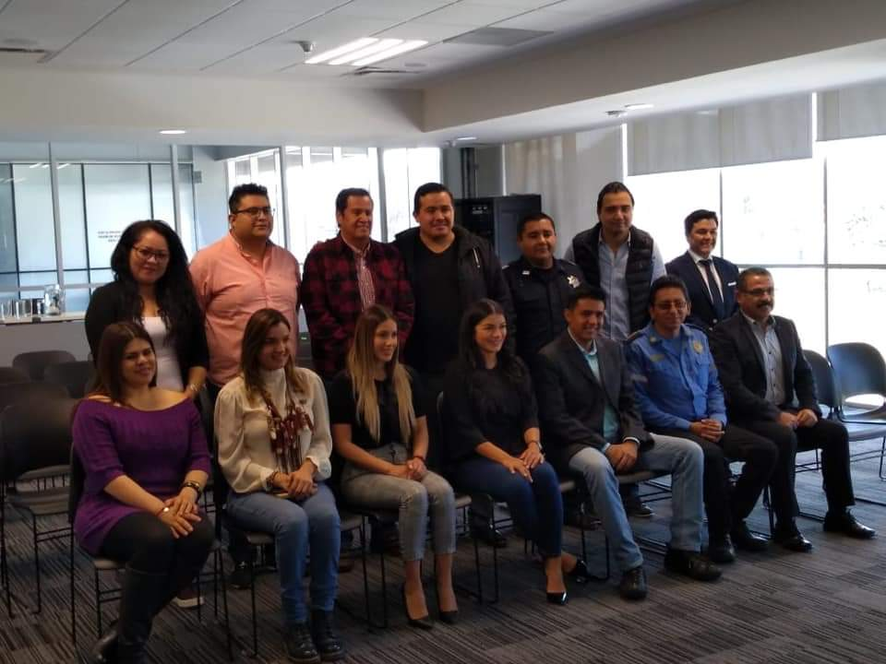
Sesión de Instalación de la Comisión de Protección Civil y Prevención en salud

Sesión Ordinaria 19 de Diciembre de 2018
En la que tuvimos como tema prioritario la Planeación de las visita a las Dependencias Relacionas con la Comisión las cuales son la Dirección de Protección Civil y Bomberos y Servicios Médicos Municipales, acordando dentro de la Comisión se realice una visita a la Dirección de Protección Civil y Bomberos y otra la de Servicios Médicos Municipales, mismas que se lleven a cabo en el mismo día y la fecha tentativa sería la segunda semana de enero. La visita de Dirección de Protección Civil sea por la mañana y la de servicios médicos sea por la noche, las cuales tendrán el fin de las condiciones que tienen, nos hable de estadísticas de todos los trabajos que ellos hacen, nos plantea que les falten y cuáles son las carencias, etcétera y lo mismo con respecto a las instalaciones de servicios médicos municipales, además se realizara invitación abierta a todos los Regidores para el que quiera asistir lo haga y se invite a la Secretaría General y a la Dirección General de Protección Ciudadana si ya se encuentra en funciones.

Sesión Ordinaria de 31 de enero de 2019
El tema principal en esta sesión es Informar sobre el motivo por el cual no se han llevada a cabo las visitas a las dependencias de Servicios Médicos Municipales y Protección Civil y Bomberos, acordadas por esta Comisión de Protección Civil y Prevención en Saludad, el motivo fue que la Dirección de Protección Civil y Bomberos y así como la Dirección de Servicios Médicos Servicios Médicos se encontraban cubriendo los festejos de Cajititlan, festejo que se extiende de hasta mediados de mes de enero, lo que representa un trabajo arduo y una vez terminadas las fiestas, Protección Civil le entró muy a fondo a un proyecto qué tiene que ver con el PNUD Programa de las Naciones Unidas para el Desarrollo, vino un asesor del PNUD y dio una conferencia de capacitación y luego una reunión en la que se hizo un primer diagnóstico con el Consejo de Protección Civil, por tal motivo no se pudieron dar la visitas.
Por lo que la Comisión acuerda que las visitas se pasen al mes de febrero, que el Presidente de la comisión dialogue con ambos Directores Protección Civil y Servicios Médicos, para consensar una fecha girarle la petición por escrito a Secretaría General.

Sesión Ordinaria de fecha 28 de febrero 2019
Los temas principales dentro de esta sesión fueron la aprobación del Programa de Trabajo y calendario de Sesiones de la Comisión Edilicia de Protección Civil y Prevención en la Salud. El cual tiene los siguientes puntos:

ACCIONES
1.- Elaborar un diagnóstico y análisis de la situación en la que se encuentra las dependencias de Protección Civil y Servicios Médicos Municipales, buscando el mejoramiento de su función a través de iniciativas, presentadas por esta Comisión conforme las necesidades de las mismas.
2.- Continuar con la relación que se tiene con la Organización de las Naciones Unidas (ONU) mediante el PNUD buscando la cooperación y coordinación que permita el conseguir la política pública en el ámbito de la prevención y lograr así un desarrollo sostenible dentro de nuestro municipio.
3.- Involucrarse en todos los temas relacionados con la Protección Civil y Prevención en salud, generando una participación de los Integrantes de la Comisión edilicia activa.
4.- Trabajar dentro de la Comisión en la propuesta y dictaminacion de todas las iniciativas que le sean turnas, para el desarrollo y ejecución de las acciones relacionadas con la Protección Civil y la Prevención en salud.
5.- Analizar el marco jurídico municipal en materia de Protección Civil y Prevención en la Salud con el fin de adecuarlo a las reformas vigentes.

LINEAS DE ACCION:
- Sesionar una vez al mes y convocar a sesión extraordinaria cuando el caso así lo requiera conforme a lo establecido en el Reglamento del Ayuntamiento de Tlajomulco de Zúñiga, Jalisco.
- Analizar, estudiar, discutir y dictaminar todas y cada una de las incitativas y peticiones que sean turnadas a la Comisión Edilicia de Protección Civil y Prevención en salud conforme a lo establecido en la Reglamentación Municipal.
- Invitar en caso necesario a las sesiones de la Comisión a experto relacionados con la materia de Protección Civil y Prevención en Salud, con el fin de mejorar el desempeño y funcionamiento de las dependencias.
- Invitar en caso necesario a las sesiones de las Comisiones a los Servidores Públicos para que informen respecto a los temas relacionados con sus dependencias.
- Trabajar en forma coordinada con las Comisiones Edilicias que por razón de la materia tenga que apoyarse en las iniciativas turnas.
- Realizar mesas de Trabajo con expertos en la materia y la sociedad civil con el fin de concientizar la importancia de la prevención en materia de protección civil y prevención en salud.

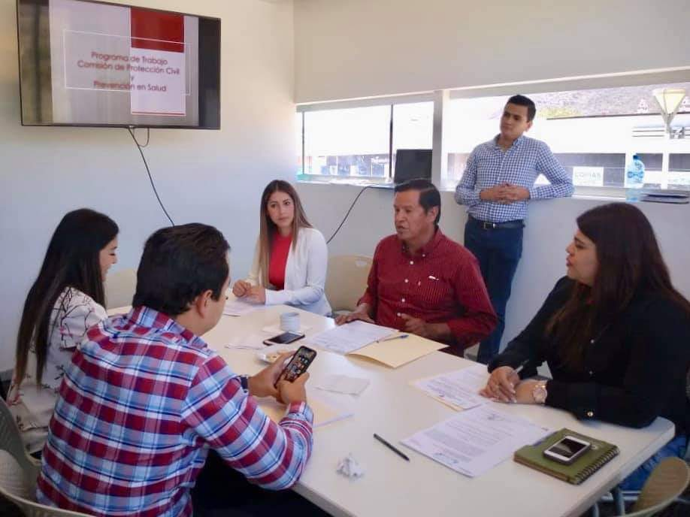

Sesión Ordinaria del 29 de Mazo 2019
En esta sesión se informó sobre los oficios firmados por los integrantes de la Comisión en la que solicitamos a los Dirección de Protección Civil y Bomberos y Dirección General de Servicios Médicos Municipales, nos señale fecha para la visita planeada por esta Comisión para conocer estado en que se encuentran las instalaciones y conocer sus carencias y necesidades, pero hasta el momento no hay ninguna respuesta ni verbal ni escrita, se exhiben los acuses de recibido de los respetivo oficios, lo anterior a pesar de que Reglamento del Ayuntamiento del Municipio de Tlajomulco señala que los Regidores tenemos derecho a recibir toda la información que necesitemos el desarrollo del trabajo que desempeñamos como regidores.
El acuerdo en el seno de la comisión es mandar oficios uno dirigido al jefe inmediato del Director de Protección Civil, que es el Director General de Protección Ciudadano y otro dirigido al Coordinador de Servicios Municipales para que tomen cartas en el asunto y que el Presidente de la Comisión platiqué con el Secretario General, para plantearle el desacato.

Sesión Ordinaria de 30 de Abril de 2019
En esta sesión se toma como nombra el suplente del presidente de esta Comisión resultando electo el Regidor Julio Rodolfo Velázquez Chávez, mismo que fue aprobado por unanimidad.

Sesión de 31 de Mayo de 2019
En tema principal en esta sesión es relacionado con los oficios enviados al Secretario General, al Director de Protección Ciudadana y al Coordinador General Servicios Municipales, se entregó previamente copia de los oficios a Regidores integrantes de esta Comisión, y de ninguno de ellos se tuvo respuesta.
Mi propuesta consistía en que se realizaran las visitas sin que nos señalen fecha y hora, que los integrantes de la Comisión lleguemos y si nos reciben qué bien pero si no, observemos lo que tengamos que observar.

La Secretaria Técnica Nancy Alejandra Moreno Ávila informa que de manera extraoficial, platico con licenciado Néstor Granados y con el Secretario General y que el Lic. Néstor le informo que en la base de la Dirección de Protección Civil y Bomberos, existe presencia de Militares, por lo cual, no está permitiendo visitas a la base, añade que para ella, sería bueno se contestara esta situación por escrito.
De nueva cuenta el acuerdo por parte de la Comisión es buscara el diálogo con el secretario, buscar la respuesta por escrito del Director de Protección Ciudadana, lo que dejaría claro, por qué no se han realizado las visitas. Enviar oficio a los Directores al de Protección Ciudadana, al de Protección Civil y al de Servicios Médicos.
Otro de los acuerdo tomado por esta Comisión fue plantearle al Secretario General del Ayuntamiento realizar un foro en torno a la reformas a la Ley General de salud, ya que es un tema que involucra a todos los niveles de gobierno.

Sesión Ordinaria del 28 de Junio
Esta sesión de la Comisión no se pudo desahogar por falta de quórum legal, por lo que se convocará a la siguiente sesión de la Comisión Edilicia de Protección Civil y Prevención en Salud en los términos del Reglamento del Ayuntamiento del Municipio de Tlajomulco de Zúñiga Jalisco.

Sesión Ordinaria de 07 de agosto de 2019
En esta sesión de la Comisión no se desahogaron dos puntos del orden del día que correspondían a la Bienvenida por parte del Presidente, a los Director de Protección Ciudadana , el Director de Protección Civil y el Director General de Servicios Médicos Municipales y la Participación del Director de Protección Ciudadana, el Director de Protección Civil y el Director General de Servicios Médicos Municipales, ya que nuevamente no se presentaron a la sesión a pesar de haberse realizado la invitación por escrito en tiempo y forma.

Sesión Ordinaria del 29 de Agosto de 2019
En esta sesión tal y como en la anterior no se pudieron desahogar los puntos del orden del día que se refieren al Mensaje bienvenida por parte del Presidente para los Director de Protección Ciudadana, el Director de Protección Civil y el Director General de Servicios Médicos Municipales, así como el de la Participación del Director de Protección Ciudadana, el Director de Protección Civil y el Director General de Servicios Médicos Municipales, a pesar pasear de haber recibido por escrito la invitación por parte del presidente de la Comisión.
Por lo que la Comisión llega al acuerdo de girar oficio a la que la secretaria General del Ayuntamiento con un extracto del acuerdo de la Comisión y que esta a su vez gire oficios a las dependencias involucradas con esta Comisión reiterando la invitación.

Comisión Edilicia de Reglamentos y Puntos Constitucionales.

En esta comisión en la que participo como vocal, asistí al 73 por ciento de las sesiones convocadas por esta Comisión.

Sesión Ordinaria del 08 Noviembre 2018
En esta sesión se declaró legalmente instalada la Comisión Edilicia de Reglamentos y Puntos Constitucionales para el Periodo Constitucional del Gobierno Municipal 2018-2021 dos mil dieciocho, dos mil veintiuno, conforme a lo establecido en el artículo 35 y 64 fracción XVII del Reglamento del Ayuntamiento del Municipio de Tlajomulco de Zúñiga, Jalisco.

Sesión Ordinaria del 12 de noviembre de 2018
El tema que se analizó en esta sesión fue el decreto que expide el Reglamento de la Administración Pública del Municipio de Tlajomulco de Zúñiga, Jalisco, mi voto fue en contra por el crecimiento desmesurado de direcciones generales y de dirección de área.
Ya que la tendencias en el mundo y en el país van exactamente al contrario, en tratar de adelgazar los aparatos burocráticos y engrosar los aparatos operativos, que son los que a final de cuantas trabajan directamente en beneficio de los ciudadanos, en Tlajomulco, en cualquier municipio del país y en cualquier parte del mundo.

Sesión Ordinaria del 18 de Diciembre 2018
En esta sesión aprobamos el Calendario de Sesiones Mensuales de la Comisión Edilicia de Reglamentos y Puntos Constitucionales para el año 2019 dos mil diecinueve.

Sesión 23 de Enero de 2019
En esta sesión se aprobó el Programa Anual de Trabajo de la Comisión Edilicia de Reglamentos y Puntos Constitucionales para el año 2019 dos mil diecinueve, el cual desde mi punto de vista será muy útil el tema que tiene que ver con realizar un diagnóstico de los Reglamentos que existen en el municipio conocer cuáles son los Reglamentos más antiguos, cuales ha sufrido modificaciones.
Propuse que los asesores que tenemos cada uno de los miembros de la Comisión, sumados podrían armar un buen equipo que arme este diagnóstico a fondo, que nos lo presente y que a partir del diagnóstico podamos armar una ruta.

Sesión ordinaria de 27 de febrero de 2019
En esta sesión se presenta por parte de la Presidenta un informe de los reglamentos vigentes del ordenamiento municipal del Ayuntamiento de Tlajomulco de Zúñiga, en atención al Programa Anual de Trabajo,
Se informa también que el Punto de acuerdo número 013/2019 en que tiene que ver el turno a la Comisión Edilicia de Reglamentos y Puntos Constitucionales como convocante y a la Comisión Edilicia de Derechos Humanos como coadyuvante, del proyecto de Decreto por el que se crea el Reglamento para la Atención e Inclusión de las Personas con Discapacidad en el Municipio de Tlajomulco de Zúñiga, se encuentra dentro del término para convocar la sesión conjunta.

Sesión Ordinaria del 03 de Abril 2019
En esta sesión se discutió y aprobó el Proyecto de Dictamen por el que se reforman diversos artículos del Reglamento para la Igualdad Sustantiva entre Mujeres y Hombres en Tlajomulco de Zúñiga, Jalisco, en la cual mi voto fue a favor de las reformas en beneficios de los hombres y mujeres del Municipio.

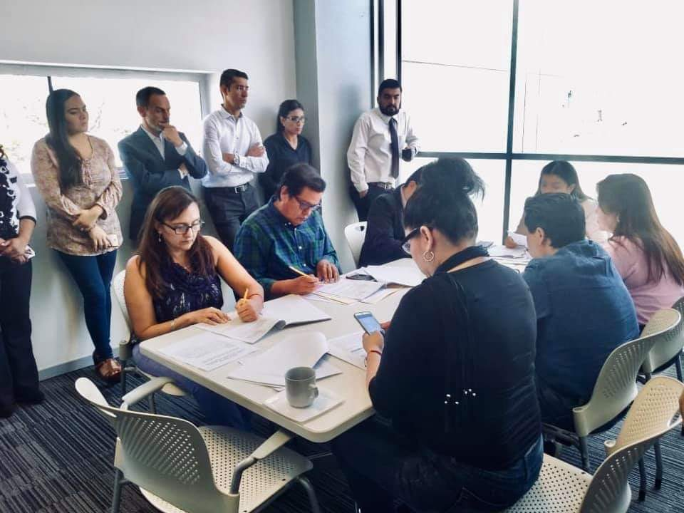

Sesión de aprobación del dictamen del Reglamento para la Igualdad Sustantiva entre hombres y mujeres del municipio

Comisión Edilicia de Planeación Socioeconómica y Urbana

En esta Comisión asistí al 78 por ciento de las sesiones a las que fui convocado como vocal.

Sesión del 12 de Noviembre de 2019
Esta sesión se instaló formalmente la Comisión Edilicia de Planeación Socioeconómica y Urbana.

Sesión Extraordinaria 12 de Noviembre de 201
En el Dictamen de la creación del Instituto para el Mejoramiento del Hábitat del Municipio mi postura fue en contra ya que es un proyecto que no cuenta con la viabilidad financiera, no conocemos el costo total de este proyecto, además se crean 17 (diecisiete) Direcciones de Área y 4(cuatro) Direcciones Generales para este Instituto y lo que tenemos que hacer es planear el crecimiento urbano del Municipio en base Programa de ordenamiento ecológico local y los planes parciales.

Sesión del 23 de enero 2019
En esta sesión donde se aprobó el Plan de Trabajo de la Comisión Edilicia de Planeación Socioeconómica y Urbana el periodo 2018-2021, mi oponen al respecto, estuve de acuerdo y me pare muy bueno.
Pregunte al Presidente de la Comisión respeto a la solicitud al Director General de Ordenamiento Territorial para realizar un diagnostico a fondo de cómo han sido todas las urbanizaciones en los últimos trienios del municipio, para nosotros tener del tamaño de la problemática, que si este tema seria parte del Plan de Trabajo.

Sesión ordinaria del 12 Febrero 2019
En esta Sesión se Informó sobre la Instalación de la Junta de Gobierno del Instituto para el Mejoramiento del Hábitat del Municipio de Tlajomulco de Zúñiga, Jalisco, en la que el Regidor Presidente de esta Comisión César Francisco Padilla Chávez, acudió con el carácter de Presidente de la Comisión Edilicia de Planeación Socioeconómica y Urbana.
Dentro de esta Sesión solicite nuevamente se nos proporcione la información de la cuestión del procedimiento de otorgamiento de licencias, que también nos den informe sobre todas las licencias que se han dado en los últimos años.

Sesión Extraordinaria del 08 de abril de 2019
En el Reglamento para la Regularización y Titulación de Predios Urbanos del Municipio de Tlajomulco de Zúñiga, Jalisco mi propuesta fue que el Regidor que integre la Comisión Municipal para la Regularización y Titulación de Predios Urbanos, COMUR que cada grupo edilicio de los diversos Partido Político, que se encuentren representados defina quien lo va a representar en la comisión y no sea a propuesta del presidente Municipal, propuesta que se desechó, y mi postura fue votar en contra del dictamen en lo general.

Sesión 12 de junio de 2019
En la discusión del Proyecto de Dictamen por el que reforman los artículos 3, 6, 8 y se adicionan los artículos 18 y 19 del Reglamento del Consejo Municipal de Desarrollo Urbano de Tlajomulco de Zúñiga, Jalisco, manifesté mi inconformidad por no incluir a un regidor de oposición dentro de este Consejo, por lo que me abstuve al momento de la votación.

Sesión ordinaria de 10 de Julio 2019
En esta sesión me reservé posición para ser expuesto mi punto de vista en la sesión de ayuntamiento.

Comisión Edilicia Educación, Innovación y Tecnología

En esta Comisión me desempeño como Vocal, en la cual asistí al 60 por ciento de las a sesiones convocadas por esta Comisión
Asistí a la Convención Municipal correspondiente a la convocatoria: “Cabildo Infantil 2019”, me pareció muy emotivo e importante que la mayoría de las niños y niñas participantes y tocaran el tema del medio ambiente, porque estamos en una situación crítica con respecto al medio ambiente, en Tlajomulco, en el estado, en el país y en el mundo; por lo que resulta importante que los niños y niñas, estén entendiendo la gravedad del problema y yo el único llamado es a no dejar el tema de lado, continuar insistiendo; platicarlo con los maestros, platicarlo con los papás, porque es el momento de hacer algo o van a empezar a suceder cosas con el medio ambiente que ya prácticamente están siendo irreversibles, recordemos que la palabra ecología viene del griego, en particular de la palabra oikos, quiere decir: casa y los griegos lo entendían que nuestra primera casa en nuestro cuerpo y hay que cuidarlo, y luego tenemos una casa donde vivimos y luego tememos una casa un poco más grande, ese es la habitad que nos rodea, donde está la casa donde vivimos, y luego otra más grande, que es el municipio, el estado, pero al final la casa de todos, es el planeta, es el mundo y tenemos que cuidarlo porque los seres humanos estamos haciendo todo lo posible por destruirlo y que bueno que los niño y niñas escogió este tema, no hay que dejarlo por la paz, hay que seguir insistiendo.

Comisión Edilicia de Seguridad Pública

En mi carácter de Vocal dentro de esta Comisión asistí al 78 por ciento de las sesiones ordinarias convocadas por esta Comisión.

Sesión de Instalación 15 noviembre 2018
En esta sesión externe mi postura aclarando que los momentos, electorales pasaron, ahora de lo que se trata es de ser gobierno. Así mismo la Comisión de Seguridad es una de las Comisiones más importantes, ya que el problema de seguridad es sin duda, el más grave en el Municipio, de alguna manera todos los Ciudadanos y creo que ninguno podemos decir que estamos fuera de esa situación, padecemos inseguridad, y el reto es muy grande.
Señale que el Comisario de seguridad Pública, agarró tal vez uno de los retos más grandes de su vida, el resolver la problemática de la inseguridad en Tlajomulco, sin embargo los retos grandes sirven para demostrar que estamos a la altura y en ese sentido como miembro de la Comisión, no obstante estar de oposición, voy a trabajar todo lo que sea necesario para ayudarle en esta encomienda, igual con el Comisario, con el Director de Cultura de Paz, pienso qué los ciudadanos de Tlajomulco están deseosos de vivir en paz, es una problemática que no se da solo en Tlajomulco, se da en todos los Municipios de Jalisco y en todos los Municipios del País, pero eso no puede ser pretexto para nosotros, vivimos en Tlajomulco, somos funcionarios de Tlajomulco y los ciudadanos de Tlajomulco están esperando que estemos a la altura de frente a esta problemática, en ese sentido yo asumo un compromiso y lo que sea necesario en lo que yo tenga que cooperar y en lo que tenga que actuar, me pongo a las ordenes tanto de la parte de la Comisión, como de la parte ejecutiva, de la problemática de seguridad, y yo espero que al final de esta administración las cuentas que les presentemos a los Ciudadanos sean las que ellos están esperando.

Sesión Ordinaria 17 de diciembre 2018.
En esta sesión se abordó la petición ciudadana de los vecinos de la Delegación de Santa Cruz de las Flores, Municipio de Tlajomulco de Zúñiga, Jalisco, ya que existía una gran molestia quienes han sido víctimas por robos de casa habitación por lo que el presidente propone dar vista al Comisaria de la Policía Preventiva de Tlajomulco para que atienda la problemática y pueda tomar canta en a través de un oficio firmado por los integrantes de la Comisión , a propuesta que vote a favor en beneficio de los ciudadanos de Santa Cruz de las flores.

Sesión Ordinaria 10 de enero 2019
En esta sesión se dio cuenta que el oficio firmado por la Comisión fue recibido por la Comisaria de la Policía Preventiva del Municipio de Tlajomulco de Zúñiga, Jalisco, el 08 de enero del 2019, mostrando el acuse de recibido. Así mismo se aprobó el Plan de Trabajo 2018-2021 de esta Comisión Edilicia de Seguridad Publica, en el cual vote a favor.

Sesión Ordinaria 7 de Agosto 2019
En el punto de asuntos generales hice una observación respecto al tema Informe de las estimaciones sobre percepción de Seguridad Pública en el Municipio de Tlajomulco de Zúñiga, Jalisco; mencione que existe un estudio que se llama Jalisco Como Vamos, se publica cada cierto número de años en el Municipio de Tlajomulco, en el 2017 fue el que obtuvo la mejor calificación en toda la zona metropolitana, y era una evaluación de todo el gobierno, recuerdo que el Presidente Municipal, con Directores y Coordinadores, pero sacamos 5.3 y eso es reprobado, entonces no nos pongamos a celebrar lo que sabemos que con estudios tenemos que trabajar para resolver las cosas. Yo creo que si coincido contigo creo que si es importante la diferencia de percepción que no es lo mismo que el 78% diga que andas mal, a que el 65% diga andas mal, hay una mejora de datos, pero también está claro que nos falta mucho, está claro que si se tiene una percepción buena de manera racional pero si falta muchísimo por hacer y estamos hablando del Gobierno Federal no del Municipal, lo que si tengo ahora más claro por los propios datos que el Municipio dio, es que el problema de inseguridad es en número uno para los Ciudadanos de Tlajomulco, entonces yo lo que digo, que bueno que la percepción desfavorable bajó, pero como Comisión me parece que deberíamos de concluir que falta mucho por hacer y por lo mismo hacerle un llamado al área de Seguridad Pública del Municipio, para que no solo continúe con el esfuerzo que está haciendo sino que, se esfuerce aún más.

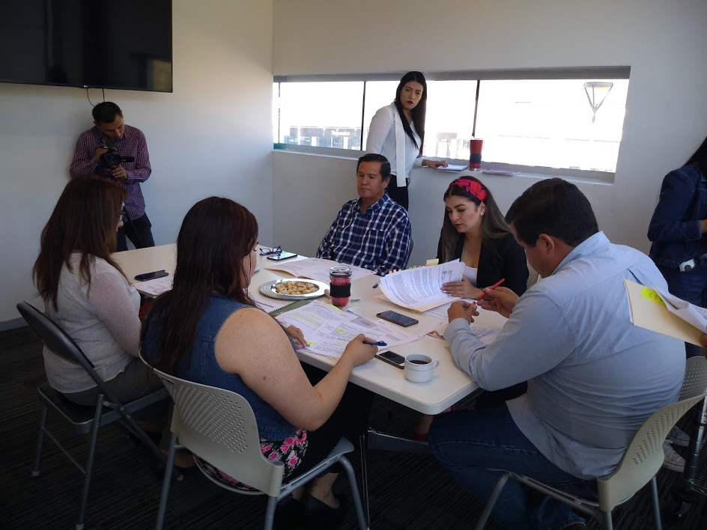
Sesión de la Comisión de seguridad Pública

Consejo Municipal de Protección Civil Tlajomulco de Zúñiga 2018-2021

Como Presidente de la comisión de Protección Civil y Prevención en Salud formo parte del Consejo Municipal de Protección Civil de Tlajomulco de Zúñiga.
En este consejo ha sesionado una solo vez a la cual asistí puntualmente, misma que fue la Sesión de Instalación el 23 de octubre de 2018 se acordó lo siguiente:
- Se declarado formalmente instalado y toma protesta de los miembros del Consejo Municipal de Protección Civil.
- Se aprobó la conformación del Comité de Emergencia de Tlajomulco de Zúñiga y se tomó la protesta de Ley a los integrantes
Algunas de las atribuciones de Consejo Municipal de Protección Civil son las Siguientes:
I.- Identificar en un Mapa de Riesgos Municipal, sitios que por sus características específicas puedan ser escenarios de situaciones de alto riesgo, siniestro o desastre.
II.- Formular en coordinación con las Autoridades Federales y Estatales de Protección Civil, planes operativos para prevenir riesgos, auxiliar y proteger a la población, restablecer la normalidad con oportunidad y eficacia debida en caso de desastre.
III.- Establecer órganos y mecanismos que promuevan y aseguren la participación de la sociedad, en las decisiones y acciones del Consejo Municipal de Protección Civil.
IV.- Coordinar acciones con los Sistemas Nacional y Estatal de Protección Civil; y
V.- Realizar en conjunto con las Dependencias Municipales, agrupaciones sociales y grupos voluntarios, un sistema municipal en materia de prevención, información, capacitación y auxilio en beneficio de la población.

INICIATIVAS

A lo largo de este año participe en la presentación de 3 iniciativas dos de ellas en forma conjunta con mi grupo Edilicio de Morena y una en forma personal las cuales son las siguientes

- En sesión de fecha 30 de enero de 2019 presentamos en forma conjunta el grupo edilicio de morena la iniciativa de Reglamento de Reglamento de Inclusión para personas con discapacidad, misma que tiene por objeto reconocer los derechos que tienen las personas que tienen capacidades diferentes.

- En sesión de Ayuntamiento de fecha 24 de Junio de 2019 presente la iniciativa la cual tiene por objeto que el Ayuntamiento Constitucional del Municipio de Tlajomulco de Zúñiga, Jalisco, apruebe y autorice se instruya al Director General de Obras Publicas se derribe la barda que se encuentra en los límites de los fraccionamiento Puerta real y Cimas del Sol.

- En sesión del Ayuntamiento de fecha 19 de Julio de 2019 en forma conjunta con el Regidor Key Tzwa Razón Viramontes presentamos incitaba para que se destituya al Contralo y amoneste la regidora Sagrario Elizabeth Guzmán Ureña en su carácter de Presidenta de la Comisión Edilicia de Reglamentos y Puntos Constitucionales.

Atencion Ciudadana

Dentro de mi oficina fueron atendidas 447 personas bajo diferentes tipos de asesorías y atención solicitada. Así mismo, realice visitas a localidades y encuentros con la ciudadanía fuera de recinto del Centro de Administración.

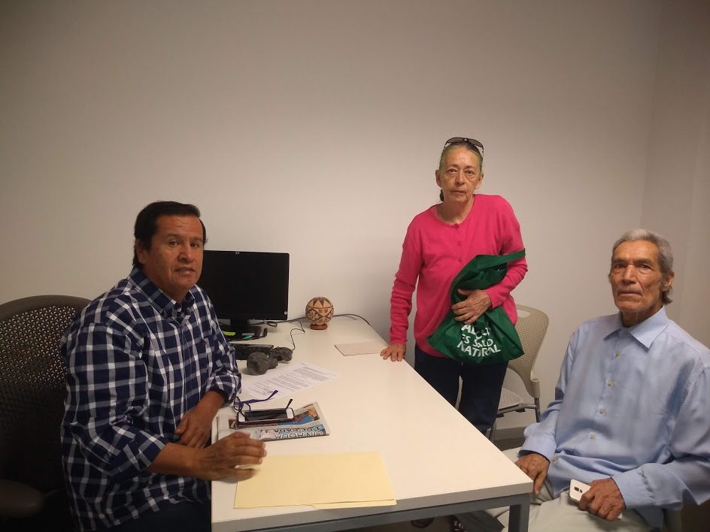

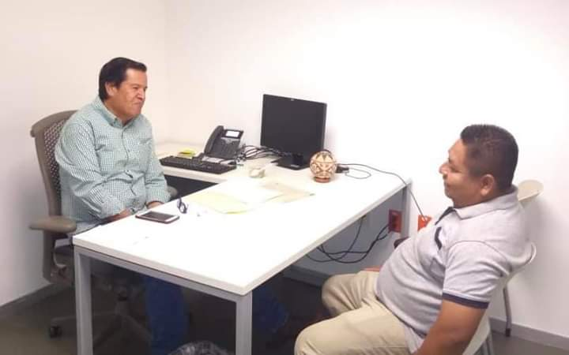

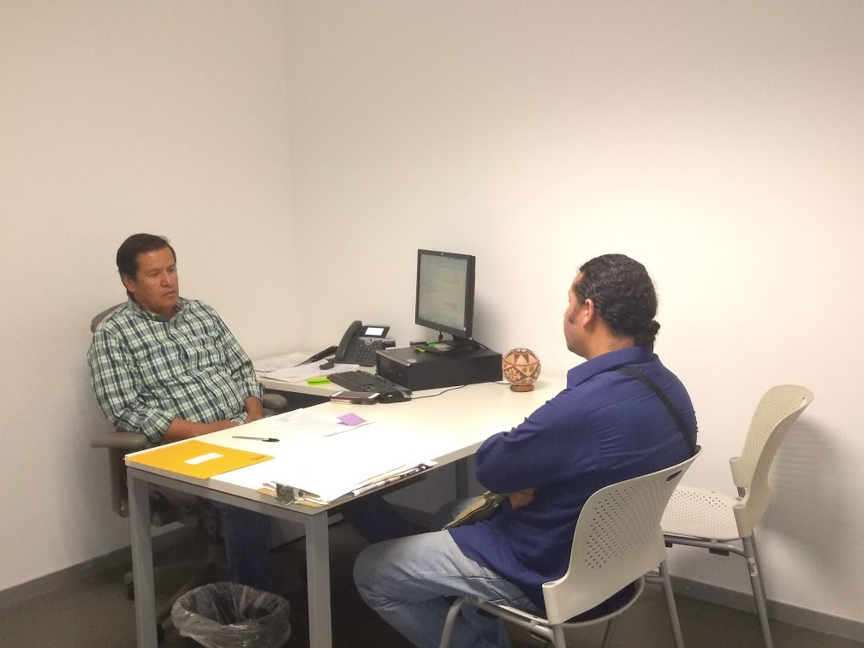

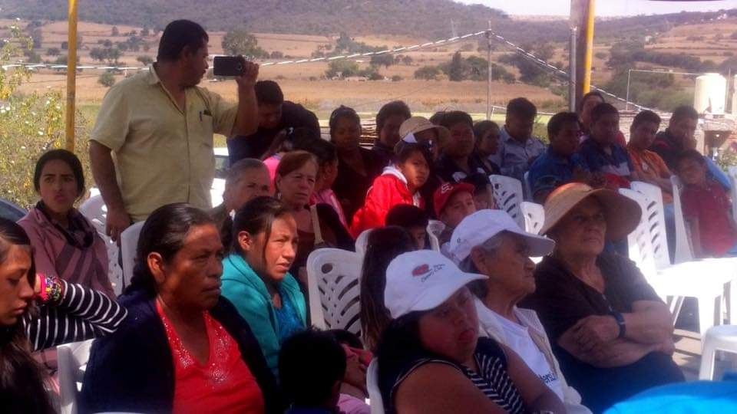

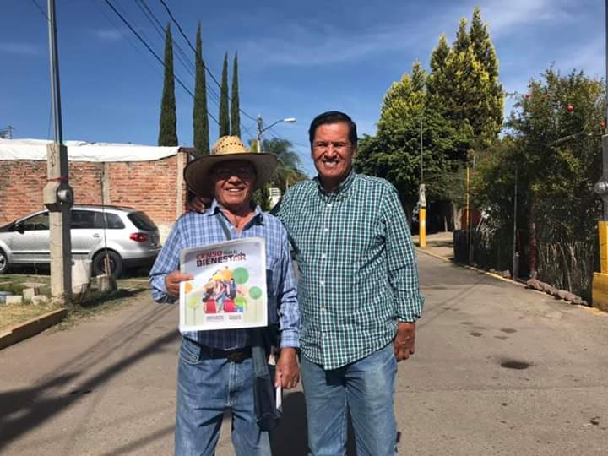

Así mismo, participamos en el acompañamiento ciudadano a problemáticas diversas como es el caso de:

Construcción del Puente de Punto Sur a solicitud de los afectados.

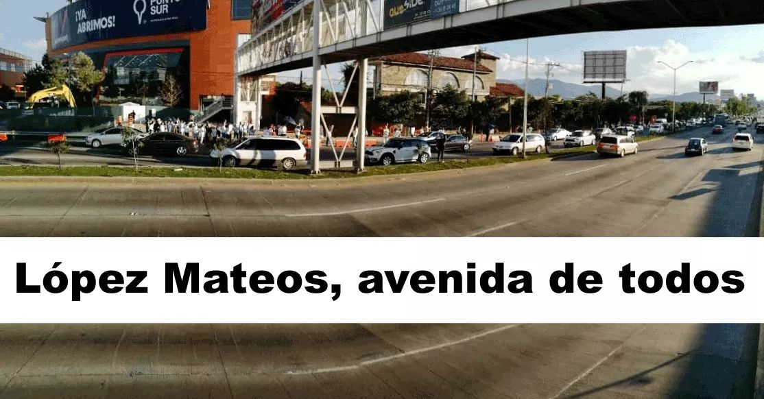

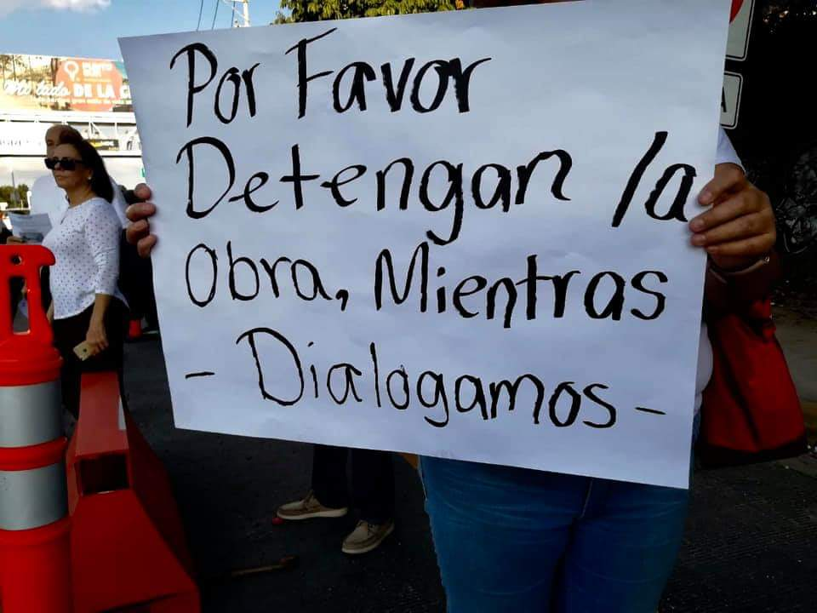

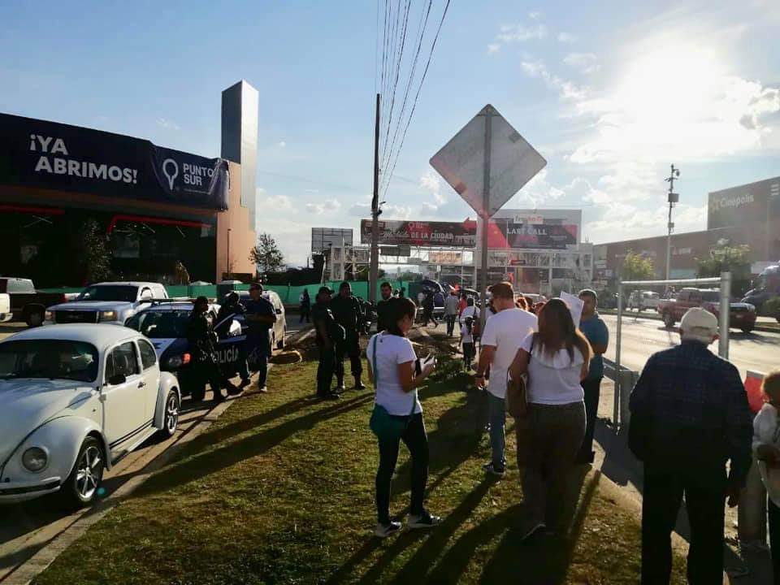

Otro ejemplo, hace referencia a una problemática de hace siete años, en la que el entonces gobernador del Estado, Emilio González Márquez, expropió 6.5 hectáreas con el fin de que se estableciera una comunidad indígena en Tlajomulco que reunía al menos siete etnias de distintas regiones del país. Desde entonces no han podido regularizar su situación, en parte por la negativa del gobierno municipal a modificar el uso de suelo para edificar viviendas debido a un dictamen en contra, lo curioso del caso es que hay dos explotadoras de piedra autorizadas y funcionando.
Me reuní con ellos para establecer una alianza de trabajo para continuar defendiendo su derecho a tener vivienda.

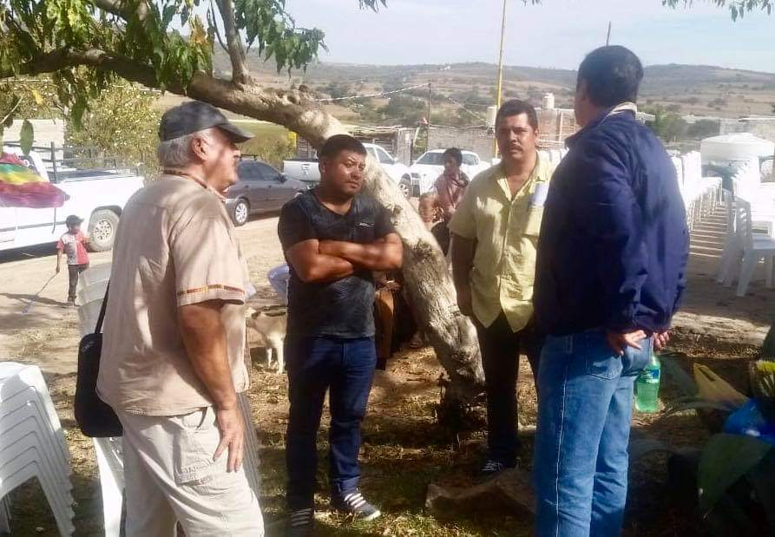

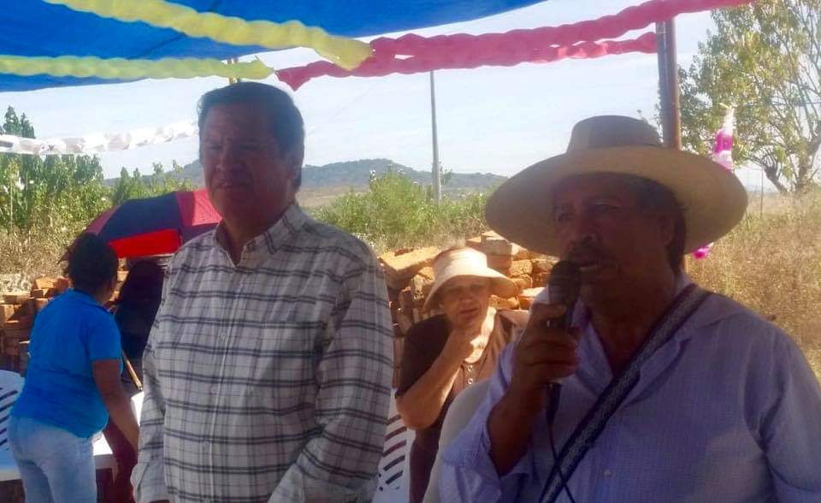

Regidor Miguel Ángel León Corrales
Presidente
de la
Comisión Edilicia de Protección Civil y Prevención en Salud

